**Rappel des techniques de transformation d’organismes supérieurs, transfection de cellules**

**Transformation transitoire/stable**

**Transformation d’organismes supérieurs :**

Différentes techniques peuvent être utilisées, en fonction de l’organisme visé.

**Dans le monde animal :**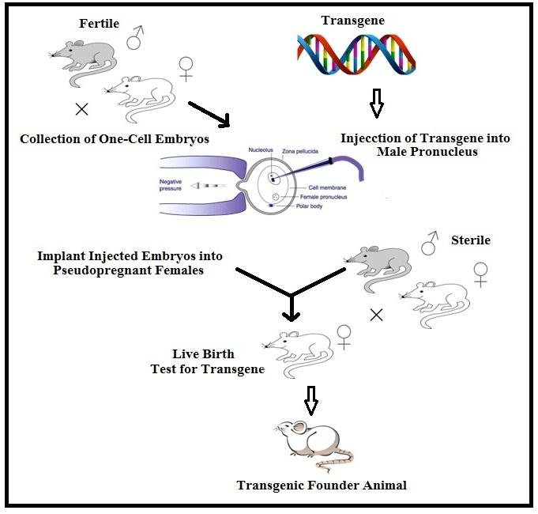

* La micro-injection :
  + Injection d’ADN/ARN/protéines directement dans un des deux œufs (mâle ou femelle) avant qu’ils ne fusionnent pour former un embryon qui sera ensuite transplanté.
  + 10 à 30% de réussite et de descendants ayant intégré le gène
  + Simple et rapide, stabilité variable, association à l’ADN chromosomique
  + Trois types de devenir pour les molécules injectées
    - Diffusion homogène
    - Diffusion localisée
    - Diffusion graduée

Figure 1 : Schéma récapitulatif de la micro-injection [8]

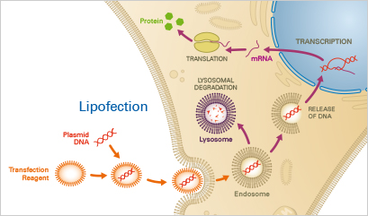

* La lipofection :
  + Création d’un endosome qui va permettre, après fusion entre l’endosome et le lipoplex et rupture de l’endosome, l’introduction et la libération de l’ADN dans le cytosol

Figure 2 : Schéma de la lipofection [9]

* La transgénèse :
  + 3 méthodes efficaces :
    - Intégrase méganucléase :
      * Activité enzymatique spécifique de type endonucléase (reconnaissance de séquences longues de 14 et 44 pb)
      * Expression proche de la physiologie
      * Ne permet pas de cibler l’ensemble du génome malgré possible modification de méganucléase naturelle
    - REMI (restriction enzyme mediated integration):
      * Activité enzymatique peu spécifique (reconnaissance de séquence de généralement 4 à 8 nucléotides)
      * Modification des spermatozoïdes

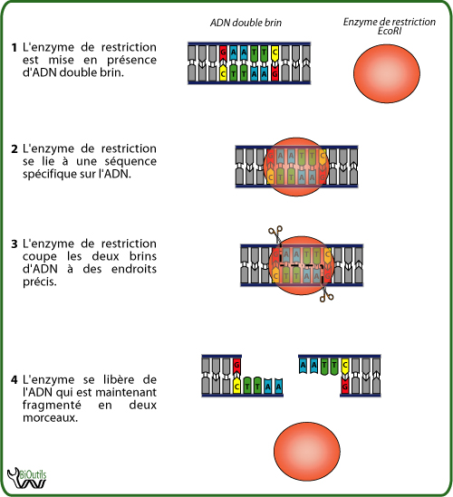

Figure 3 : Schéma du fonctionnement de la REMI [10]

* + - REMI Méganucléase :
      * Activité enzymatique spécifique
      * Modification des
      * spermatozoïdes
      * Insertion de larges fragments d’ADN
      * Utilisation de
        + BAC, chromosomes bactériens artificiels, jusqu’à 100/150 kpb clonés si utilisé en vecteur
        + YAC, chromosomes de levures artificiels, jusqu’à 2Mpb

**Dans le monde végétal :**

* Transfert direct d’ADN :
  + Méthodes électrochimiques :
    - Electroporation
      * Choc électrique qui va perméabiliser la membrane, permettant à l’ADN de rentrer (utilisable que sur protoplastes, cellules débarrassées de leur paroi pecto-cellulosique)
    - PEG (PolyEthylène Glycol)
      * Polymère déstabilisant la membrane plasmique de manière réversible, permettant la fusion de plusieurs cellules ou l’entrée d’acides nucléiques dans la cellule (utilisable aussi sur protoplastes uniquement)
  + Méthodes physiques :
    - Biolistique :
      * L’ADN à transférer est fixé sur des microbilles puis projeté sous pression vers le matériel végétal à transformer (utilisable sur tout type de matériel végétal car les billes peuvent traverser la paroi)
    - Micro-injection (anecdotique, très peu utilisée chez le végétal)
* Transfert par Agrobacterium tumefaciens :
  + Insertion du gène ou de la construction d’intérêt (portant également un gène de sélection) dans un vecteur adapté à l’amplification dans E.coli (préparation du vecteur) et Agrobacterium tumefaciens (transfo en vue de la transformation de génome végétal ultérieure)
  + Transfert de la construction via A. tumefaciens (la bactérie transfère son ADN-T (T-DNA) dans la cellule végétale; ce fragment d’ADN va s’insérer dans le génome nucléaire d’une cellule végétale
  + Régénération de plantes entières (propriété de totipotence des cellules végétales), sélection des cellules transformées (expriment le gène de sélection)

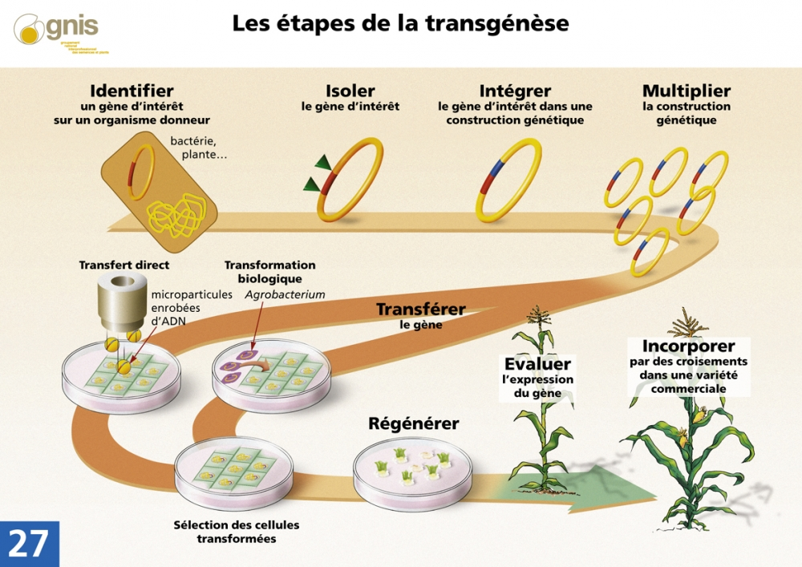

Figure 4 : Schéma du fonctionnement du transfert par Agrobacterium tumefaciens [7]

**Sources**

1. Cours de M. Thomas – Institut Villebon George Charpak – L2(S3), UE Science au Quotidien Ingénierie Biologique
2. Cours : <http://genet.univ-tours.fr/angers/chap4-2.htm>
3. <https://en.wikipedia.org/wiki/Restriction_enzyme_mediated_integration>
4. <https://www.geves.fr/wp-content/uploads/CTPS_CS_Etude_NBT_difCP-CS_Fev18.pdf>
5. <https://www.theses.fr/2016EPHE3106.pdf>
6. <https://www.gnis-pedagogie.org/biotechnologie-amelioration-transgenese-transfert-direct.html>
7. Schéma Agrobacterium tumefaciens : <https://www.gnis-pedagogie.org/photos/biotech-27---etapes-transgenese.jpg>
8. microinjection: <https://www.researchgate.net/profile/Ananta_Das6/publication/323541415/figure/fig1/AS:600180080517121@1520105490280/DNA-microinjection-method-of-producing-transgenic-animals.png>
9. Lipofection : <https://ibidi.com/img/cms/applications/transfection/TR_M_Lipofection.jpg>
10. REMI : <https://www.bioutils.ch/ckeditor_assets/attachments/29/restriction1.jpg>